**Instituto de Alternativas para los Jóvenes de Tlajomulco de Zúñiga, Jal.CA/2023**

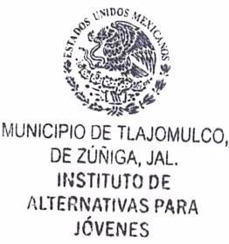

**Lic. María Fernanda Guzman Silva Titular de la Unidad de TransparenciaPRESENTE:**

Para dar cumplimiento con lo establecido en el artículo 8, fracción V, inciso ñ), de la ley de Transparencia y Acceso a la Información Pública del Estado de Jalisco y sus Municipios; donde solicita información respecto a: *“*[*Los padrones de proveedores o contratistas, de cuando menos los últimos tres años.*](https://indajo.tlajomulco.gob.mx/transparencia)*.”;* en el apartado de “Adquisición de bienes y servicios por proveedor”Informo a Usted que este Organismo Público Descentralizado, no genero ninguna adjudicación directa durante el mes de **septiembre** del año 2023. Sin otro particular, me despido de Usted, quedando al pendiente para cualquier duda o aclaración al respecto.

**ATENTAMENTE**

****Tlajomulco de Zúñiga, Jalisco, 04 de octubre del 2023

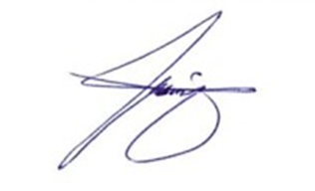

**C. Diana Laura Palacios Barajas**

**Directora General del Instituto de Alternativas para los Jóvenes de Tlajomulco de Zúñiga, Jal.**